Колледж многоуровневого профессионального образования Российской академии народного хозяйства и государственной службы при Президенте Российской Федерации

**Лабораторная работа 02**

Мдк.01.02

**«Поддержка и тестирование программных модулей»**

Выполнила студентка группы 22 ИС-21

Таценко Виктория Александровна

Москва, 2023

**Цель работы:** Научиться Решать задачи программирования по разделу «Оператор переключения».

**Задача:**

**Вариант №26**

Вводится значение одной из функциональных клавиш на клавиатуре. В ответ выдать её назначение в среде *Visual Studio*.

**Решение:**

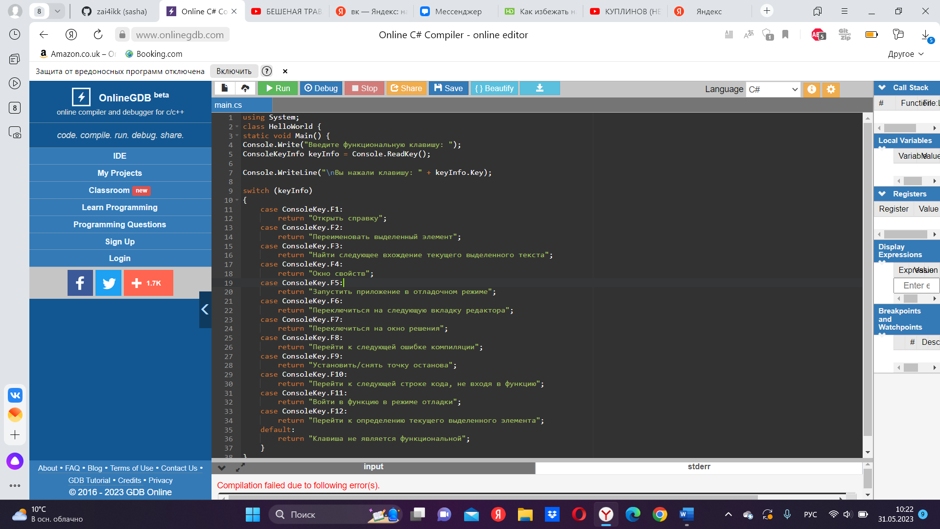

using System;

class HelloWorld {

static void Main() {

Console.Write("Введите функциональную клавишу: ");

ConsoleKeyInfo keyInfo = Console.ReadKey();

Console.WriteLine("\nВы нажали клавишу: " + keyInfo.Key);

switch (keyInfo)

{

case ConsoleKey.F1:

return "Открыть справку";

case ConsoleKey.F2:

return "Переименовать выделенный элемент";

case ConsoleKey.F3:

return "Найти следующее вхождение текущего выделенного текста";

case ConsoleKey.F4:

return "Окно свойств";

case ConsoleKey.F5:

return "Запустить приложение в отладочном режиме";

case ConsoleKey.F6:

return "Переключиться на следующую вкладку редактора";

case ConsoleKey.F7:

return "Переключиться на окно решения";

case ConsoleKey.F8:

return "Перейти к следующей ошибке компиляции";

case ConsoleKey.F9:

return "Установить/снять точку останова";

case ConsoleKey.F10:

return "Перейти к следующей строке кода, не входя в функцию";

case ConsoleKey.F11:

return "Войти в функцию в режиме отладки";

case ConsoleKey.F12:

return "Перейти к определению текущего выделенного элемента";

default:

return "Клавиша не является функциональной";

}

}

}

**Выходные данные:**

**Блок схема:**

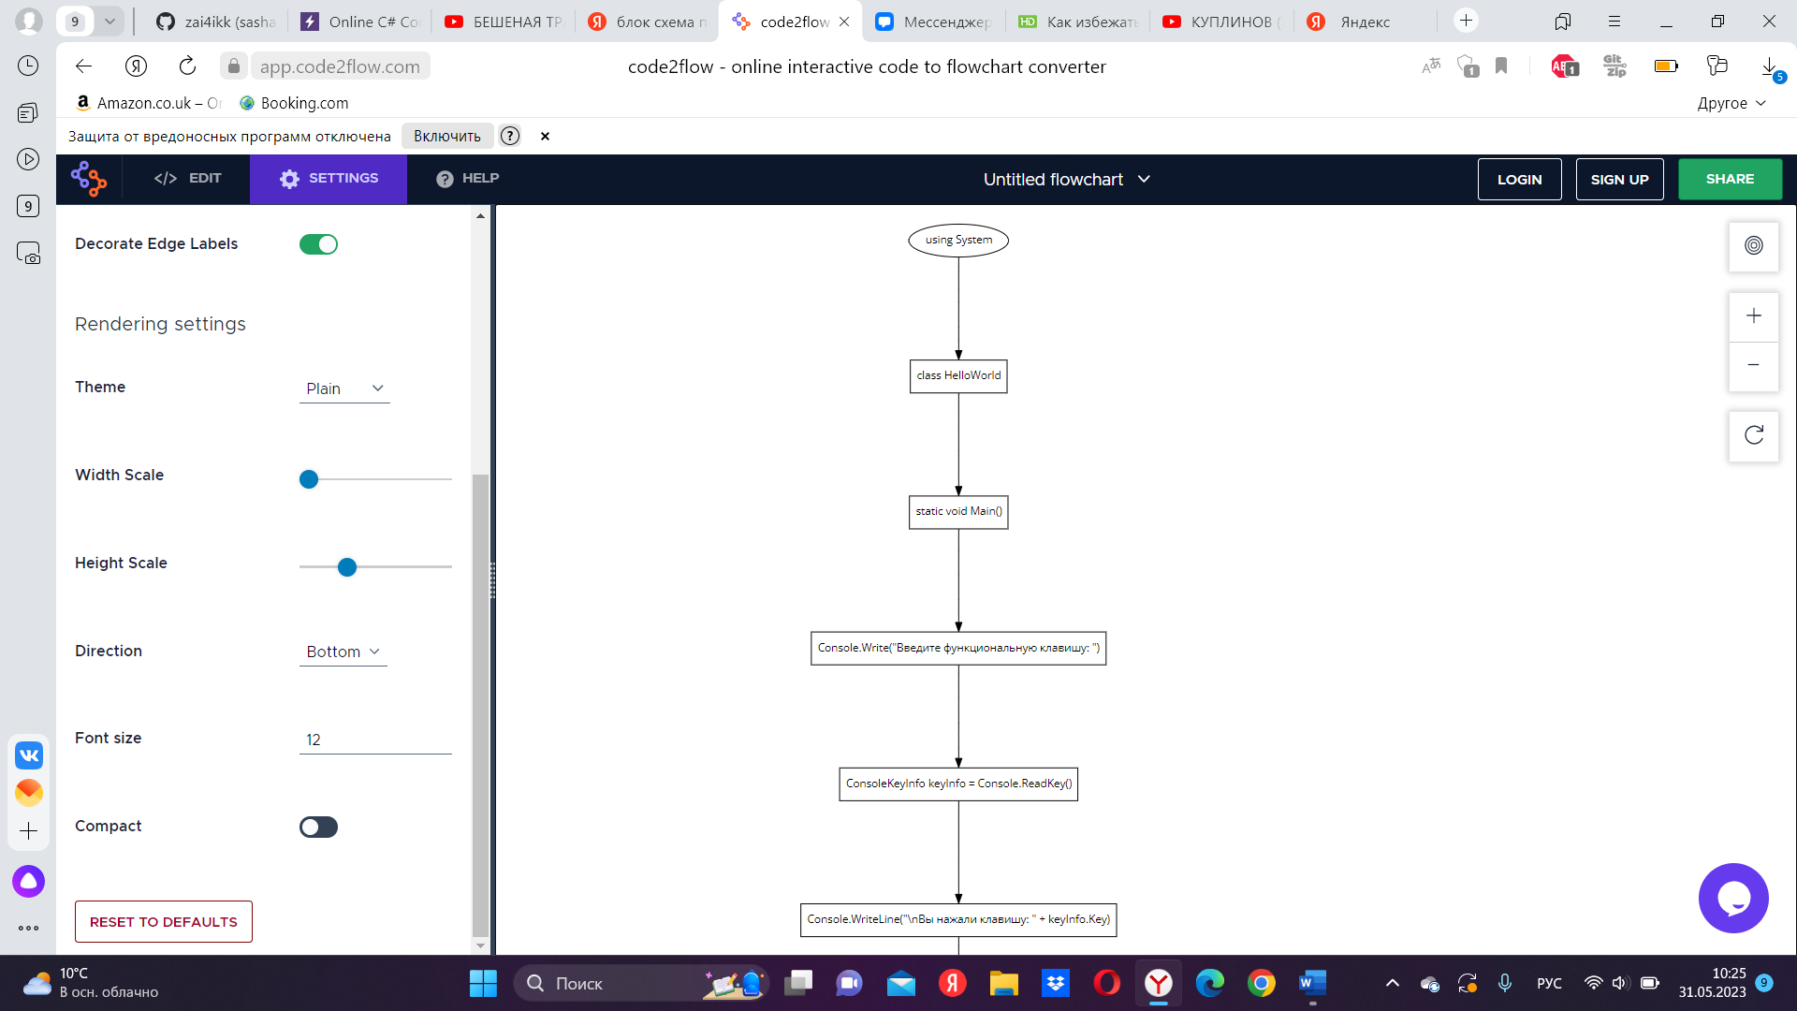

**Вывод:** Я научилась решать задачи программирования по разделу «Оператор переключения».